Bao lâu nên giặt khăn và thay vỏ chăn đệm một lần?

(Dân trí) - Khăn và vỏ chăn đệm được sử dụng khác nhau nên mức độ thay giặt cũng khác nhau. Vậy bao lâu nên giặt khăn và thay vỏ chăn đệm một lần?

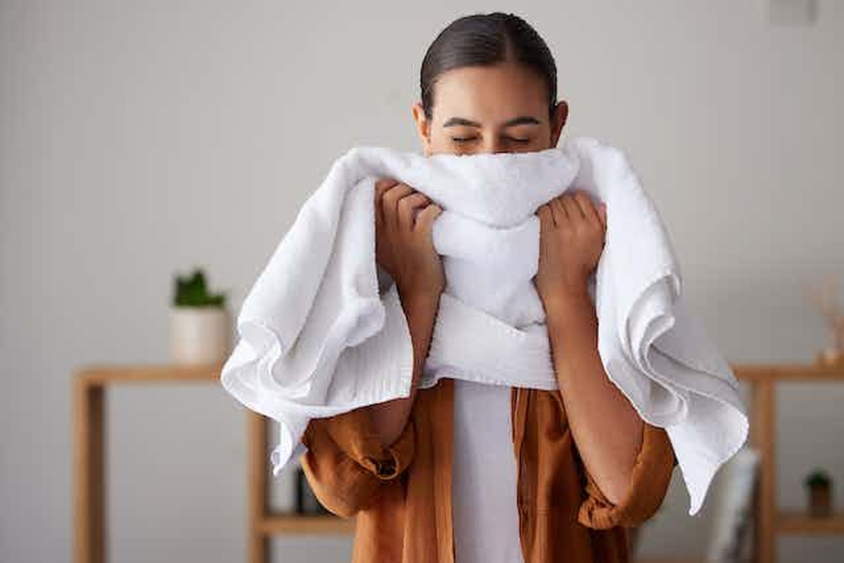

Có vẻ như mỗi người có quan điểm riêng về mức độ thường xuyên cần thay giặt khăn mặt, khăn tắm và vỏ chăn đệm. Trong một cuộc khảo sát ở Anh, gần ½ số đàn ông độc thân được hỏi đã cho biết họ thường thay vỏ chăn đệm khoảng 4 tháng một lần. 4 tháng rõ ràng quá lâu, nhưng bao lâu thì vừa?

Khăn và vỏ chăn đệm được sử dụng khác nhau nên mức độ thay giặt cũng khác nhau. Với vỏ chăn đệm, 1 - 2 tuần là đủ, nhưng các loại khăn lại nên được giặt hàng ngày hoặc vài ba ngày một lần.

Vì sao nên giặt khăn thường xuyên hơn?

Khi bạn dùng khăn để thấm khô người, bạn đã "gửi" vào khăn hàng nghìn tế bào da và hàng triệu vi khuẩn. Và vì bạn dùng khăn để lau khô người sau khi tắm nên khăn bị ẩm thường xuyên. Với vỏ chăn đệm, bạn cũng "thải" lên đó một lượng lớn da chết, vi khuẩn, mồ hôi của bạn mỗi đêm, nhưng thông thường những tấm vải này ít bị ướt sau một đêm bạn ngủ dậy. Khăn cũng dày hơn vỏ chăn đệm và vì thế thường bị ẩm lâu hơn.

Vậy mức độ ẩm ướt của vải ảnh hưởng thế nào đến sự phát triển của các vi sinh vật? Khăn ướt là nơi sinh sản của vi khuẩn và nấm mốc. Nấm mốc đặc biệt yêu thích môi trường ẩm ướt. Mặc dù bạn không nhìn thấy chúng, nhưng mùi khó chịu của khăn chính là do nấm mốc gây ra.

Ngoài mùi hôi bạn phải ngửi thì việc tiếp xúc với các vi khuẩn trên khăn và vỏ chăn đệm có thể gây các bệnh hen suyễn, dị ứng, mẩn ngứa hoặc các chứng viêm da khác.



Vậy bao lâu nên thay một lần là đủ?

Với các tấm trải giường, việc này tùy vào các yếu tố như là bạn có tắm ngay trước khi đi ngủ hay không hay cứ thế đi ngủ sau một ngày hoạt động toát mồ hôi và chỉ tắm khi ngủ dậy. Nếu bạn không vệ sinh cơ thể trước khi đi ngủ thì bạn cần thay giặt vỏ chăn đệm nhiều hơn. Có thể nói trong trường hợp này, bạn nên thay 1 tuần/ lần hoặc không quá 2 tuần/ lần.

Các loại khăn tắm nên được giặt thường xuyên hơn, khoảng vài ngày/ lần, còn khăn mặt thì phải được giặt ngay sau mỗi lần sử dụng. Khăn mặt hoàn toàn bị ướt mỗi lần dùng nên nó sẽ lâu khô hơn rất nhiều, và cũng giữ lại nhiều tế bào da và vi sinh vật hơn.

Tốt nhất là bạn nên giặt khăn ở nhiệt độ cao, khoảng 65 độ C, để có thể tiêu diệt vi sinh vật. Nếu cần tiết kiệm năng lượng, bạn có thể giảm nhiệt độ và thêm một cốc dấm vào nước giặt. Dấm cũng có tác dụng diệt vi sinh vật và ngăn ngừa mùi hôi.

Bạn cũng nên vệ sinh máy giặt thường xuyên và lau khô nếp gấp ở gioăng cao su cửa máy giặt sau mỗi lần giặt, vì đây là nơi vi khuẩn dễ phát triển.

Khăn có mùi hôi

Nếu bạn giặt khăn thường xuyên nhưng khăn vẫn có mùi khó chịu thì sao nhỉ? Một trong những lý do có thể là bạn để chúng nằm trong máy giặt quá lâu sau khi giặt xong. Nhất là nếu bạn giặt bằng nước ấm thì thời gian khăn nguội dần cùng với độ ẩm là điều kiện lý tưởng cho vi khuẩn phát triển. Thí nghiệm cho thấy, số lượng vi khuẩn này có thể tăng gấp đôi sau mỗi 30 phút.

Vì thế điều quan trọng cần làm là phơi đồ ngay sau khi giặt xong, và tốt hơn nữa nếu bạn phơi chúng ở nơi có ánh nắng mặt trời. Nếu được như vậy, đồ vải sẽ khô nhanh hơn và ánh nắng cũng làm cho vải vóc có mùi thơm tho hơn. Trong điều kiện thời tiết không thuận lợi, bạn có thể dùng máy sấy quần áo để thay thế, nhưng ánh nắng mặt trời vẫn tốt hơn.

Một lưu ý nữa là không nên bỏ khăn ướt vào sọt đựng đồ giặt, bởi vì khăn ẩm và bẩn là nơi lý tưởng cho vi sinh vật sinh sôi. Từ lúc bạn bỏ khăn ướt vào sọt đồ giặt cho đến khi tất cả đồ được đem giặt thì khăn và các đồ khác bị ướt lây cũng đã chuyển sang có mùi hôi rồi. Và khi đó để giặt cho sạch hẳn và hết mùi là rất khó.

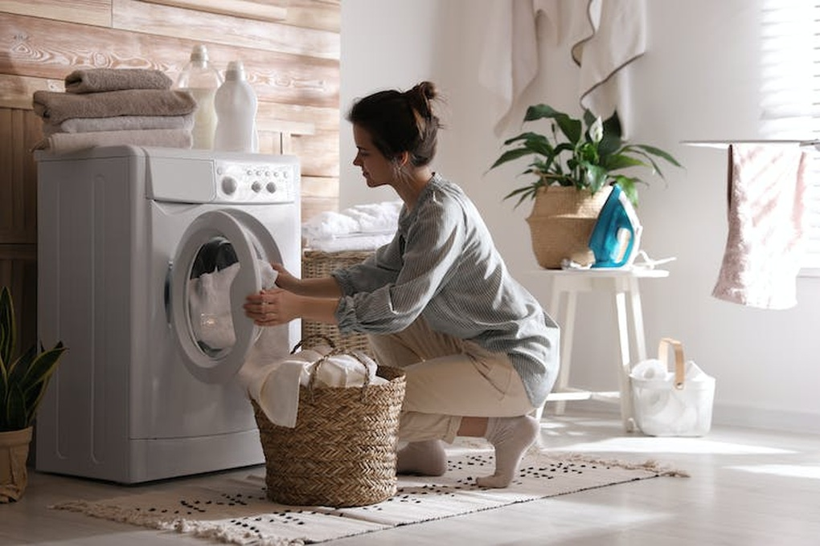

Những loại vải "tự làm sạch" có đáng tin cậy không?

Hiện nay có một số sản phẩm khăn và tấm trải giường được quảng cáo là "nhanh khô" hoặc "tự làm sạch". Các loại khăn nhanh khô được làm từ sợi tổng hợp. Các loại sợi này được dệt theo cách đặc biệt giúp chúng mau khô hơn, nhờ đó có thể ngăn ngừa sự phát triển của vi sinh vật và mùi hôi so với khăn bị ướt lâu.

Nhưng còn khái niệm về các sản phẩm tự làm sạch thì phức tạp hơn. Hầu hết các sản phẩm này có chứa nano bạc hoặc đồng, các kim loại kháng khuẩn có khả năng diệt vi sinh vật. Các hợp chất kháng khuẩn sẽ ngăn chặn sự phát triển của vi khuẩn và có tác dụng hạn chế mùi hôi, nhờ đó bạn có thể ít phải giặt hơn.

Tuy nhiên, các hợp chất này không làm sạch được bụi, đất, dầu, da chết và mồ hôi. Vì thế ý tưởng sản phẩm tự làm sạch nghe rất hay nhưng thực sự chúng không hoàn toàn có khả năng đó. Ngoài ra, việc sử dụng quá nhiều các hợp chất kháng vi sinh vật như là nano bạc chẳng hạn, có thể khiến các vi sinh vật trở nên nhờn và không bị tiêu diệt nữa.

Theo TheConversation